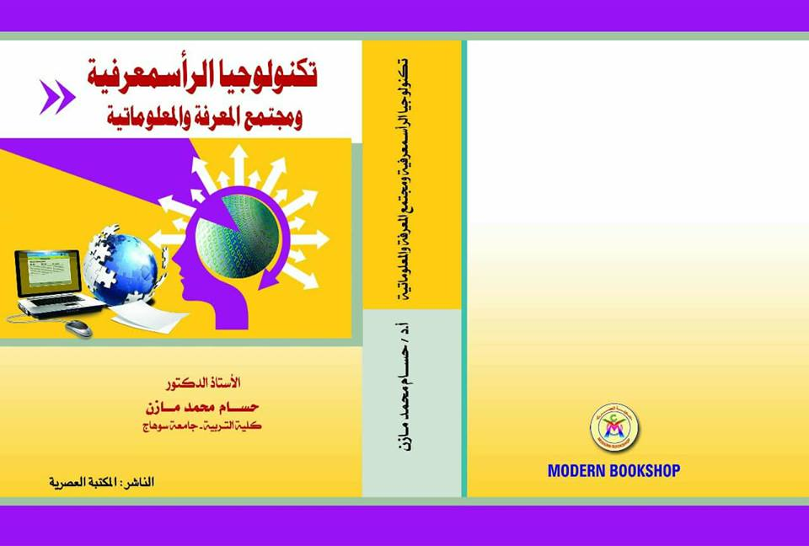

رأس المال الفكري بديلا لرأس المال التقليدي
CAPITAL KNOWLEDGEتكنولوجيا الرأسمعرفية

تمهيد:
يُعد موضوع رأس المال الفكري من الموضوعات الإدارية التي طرحتها الأدبيات الإدارية المعاصرة التي برز الاهتمام بها من قبل الباحثين في بداية عقد التسعينيات من القرن الماضي، إذ أظهرت الأدبيات مواضيع متعددة غيرت النظرة التقليدية لمفهوم رأس المال والربحية، فلم يعد رأس المال ذلك المفهوم التقليدي، فالأفراد اليوم هم رأس المال الحقيقي للمنظمات، إذ لم تعد العوائد تلك التي تجنيها المنظمات جراء الاستثمار في الموجودات الثابتة والمتداولة فقط، وإنما تعد العوائد الفكرية أكثر أهمية، إذ أدركت المنظمات أن الموارد بحد ذاتها لم تعد كافية لإنجاز أنشطتها من دون استثمارها بشكل أمثل، خصوصا في ظل بيئات الأعمال المعاصرة التي تتسم بازدياد حدة المنافسة، فضلا عن التغير المستمر في بيئة المنظمة. ويعد المورد البشري من أهم موارد المنظمة، إذ يترتب عليه نجاح المنظمة أو فشلها في تحقيق أهدافها، إلا أن الموارد البشرية بشكلها العام ليست كلها موارد ذات قيمة اقتصادية، إذ أن الموارد البشرية التي تمتلك المقدرة على التفكير والإبداع والاختراع والتطوير هي المسئولة عن إضافة القيمة لمنتجات المنظمة، التي يمكن أن تدعم مركزها التنافسي، وهذا ما يطلق عليه برأس المال الفكري، والذي خصص الموضوع الحالي للتعرف عليه وعلى أهم الموضوعات ذات العلاقة به كما يلي:-
- أولا: نشأة رأس المال الفكري:
إن لموضوع رأس المال الفكري جذور تاريخية قديمة قدم الإنسان، فمنذ أن خلق الله تبارك وتعالى آدم عليه السلام، أودع فيه العلم والقدرة على التفكير، إذ قال تعالى: }وَعَلَّمَ آدَمَ الْأَسْمَاءَ كُلَّهَا{ (سورة البقرة، 31)، ولقد ذكر الله تعالى أولي الألباب في مواضع متعددة من القرآن الكريم وهم أصحاب العقول، كما في قوله تعالى: }إِنَّ فِي خَلْقِ السَّمَاوَاتِ وَالْأَرْضِ وَاخْتِلَافِ اللَّيْلِ وَالنَّهَارِ لَآَيَاتٍ لِأُولِي الْأَلْبَاب { (سورة آل عمران، 190). إلا أن رأس المال الفكري كمصطلح لم يبرز الاهتمام به إلا قبل عقود قليلة، إذ يشير بعض المتخصصين في مجال الإدارة، أن مصطلح رأس المال الفكري قد ظهر حديثا ويعود ظهوره إلى العقود الأخيرة من القرن الماضي، إذ أن (Itami) قد لاحظ في عام (1980) وجود حالة من عدم الاستقرار في أداء المنظمات اليابانية، وبعد الدراسة تمكن من تحديد سبب هذا التذبذب، وعزاه إلى اختلاف نسبة الموجودات غير الملموسة التي تمتلكها كل شركة من هذه الشركات، وتوصل إلى أن الموجودات غير الملموسة هي الأساس في تحقيق عوائد الشركات لأنها قابلة للاستعمال، وتعود بفوائد متعددة ومتزامنة. ومثل هذه المحاولات تعد هي التوجهات الأولى لهذا المفهوم، بينما يرى البعض الآخر غير ذلك بحيث يرجع البدايات الأولى إلى القرن السابع عشر. إذ في القرن السابع عشر أكد الاقتصادي (William Petty) على اختلاف نوعية العمالة، وطرح فكرة تضمين قيمة العاملين Value of Workers في حساب الثروة بطريقة إحصائية، وشكل هذا الجهد مبادئ ما عرف لاحقا بـ رأس المال البشري (Human Capital). وفي خضم هذه الطروحات العلمية التي لكل منها جانب من الصواب، يقول (Donnell) أن الكلام عن رأس المال الفكري وحداثته ربما يكون مقارب إلى الحقيقة،
وللوقوف على بدايات العملية ومفهوم رأس المال الفكري، يمكن تحديد الآتي:
- أن ظهور مصطلح الموجودات الفكرية يعود إلى الثمانينات من القرن الماضي ويعد هذا التاريخ ساعة الصفر للتوجهات العالمية المتعلقة بإدارة الأصول غير الملموسة في المنظمات وعلى مستوى العالم، وعلى أثر ذلك غيرت معالم الثورة المعرفية الإدارية، حيث تطور هذا المجال تطورا دراماتيكيا، وبخطى متسارعة تعكس أهمية هذه الموجودات بالنسبة للمنظمات.
- شهد العقد الأخير من القرن الماضي ولادة مصطلح رأس المال الفكري والذي اصطحب معه مفاهيم جديدة وأسس علمية حديثة تبنى عليها المؤسسات الأصول غير الملموسة، المنظمات المتعلمة، التعلم المنظمي، إدارة المعرفة، صناعة المعرفة، صناعة رأس المال الفكري.... إلخ، أي أن العالم أصبح يتحدث عن منظمات حديثة وأخرى تقليدية، كما أن التغيير شمل النظرة الاقتصادية، فبعد ما كانت الموارد المالية تحظى باهتمام المختصين أصبح التوجه نحو رأس المال الفكري بوصفه المورد الأكثر أهمية والأندر من بين باقي الموارد في الشركات، وفي نفس السياق.
- سعي المنظمات إلى إعداد برامج تتناسب مع هذا الوجود من حيث القيمة التي يمثلها، والتوصل إلى إيجاد آليات وطرق لقياس رأس المال الفكري وتضمينه في سجلات الشركات، وكشوفها المالية وتحديد القيمة المضافة التي يشكلها بالنسبة لحسابات المنظمات الختامية، والقيمة السوقية، والتي تم التوصل إليها، وتم اعتمادها في معظم الشركات العالمية، وبطرق مختلفة ومنها الفرق بين القيمة السوقية والقيمة الدفترية وكذلك حساب العائد على الاستثمار وبطاقة الدرجات المتوازنة... إلخ.
- انعقاد المؤتمرات الدولية وبشكل متتابع يعكس الإهتمام العالمي بهذه الموجودات، والسعي إلى تبادل الخبرات الدولية لزيادة الاستفادة مما تتوصل إليه التجارب الدولية المختلفة، وحرص المنظمات والدول على تطبيق كل ما هو جديد في هذا المجال، لأهميته المتزايدة، وانطلاقا من أن المعرفة أصبحت مسؤولية على الجميع تحملها، وتطويرها، بالشكل الذي يخدم الجميع، وتحسبا إلى تفادي الأزمات والتي باتت معولمة، وخاضعة لقانون الأواني المستطرقة لأرخميدس، أي أن الأزمات ما عادت مقتصرة على بلد دون آخر، بل أن الجميع ليس في مأمن منها، ودليل ذلك الأزمة التي هزت النمور الآسيوية في منتصف التسعينات، والتي خلفت ارتدادات على اقتصاديات الدول، والأزمة المالية الأخيرة التي بدأت في الولايات المتحدة الأمريكية وامتدت لتطال معظم إن لم نقل كل دول العالم دون استثناء.

ثانيًا: مفهوم رأس المال الفكري
إن العديد من الباحثين عرفوا رأس المال الفكري بمكوناته، وخالفهم الرأي بهذا المجال باحثون آخرون في تسمية هذه المكونات.
إن الأجزاء الرئيسة لرأس المال الفكري هي (رأس مال بشري، وهيكلي، ورأس مال علاقات مع الزبائن) وأن كل الأجزاء الأخرى التي يشير إليها أصحاب الاتجاهات الأخرى ما هي إلا ضمنية في هذا الاتجاه.

ثالثا: أهمية رأس المال الفكري.
يعتقد الباحثون بأن من أهم نتائج ثورة العلم والتقنية وحركة المتغيرات العولمية إن بدأت ظاهرة مختلفة في منظمات الأعمال والمنظمات عامة، هي ارتفاع الأهمية النسبية للأصول غير المادية أو ما يطلق عليها الأصول غير الملموسة (المعنوية)، إذ أصبحت تمثل النسب الأكبر في أصول المنظمات. وبالتحليل البسيط يتضح أن تلك الأصول غير الملموسة هي المعرفة المتراكمة في عقول الموارد البشرية والناتجة عن الممارسة الفعلية للعمل، والتوجيه والمساندة من القادة والمشرفين، وتبادل الأفكار والخبرات مع الزملاء في فرق العمل، ومتابعة المنافسين، والتعرض لمطالب الزبائن
وعلى هذا الأساس يمكن استعراض هذه الأهمية على النحو الآتي:
- إن الإدارة الفاعلة لرأس المال الفكري قد تكون المحدد النهائي للأداء المنظمي، إذ أن المنظمات التي ترغب بالنجاح في بيئة أعمال اليوم ينبغي لها أن تقوم باستثمارات مناسبة للموجودات الفكرية، لكي تمتلك أفرادًا يتمتعون بقدرات ومهارات تفوق منافسيها، لذا فإن الأفراد العاملين في منظمات اليوم عليهم الانتقال من العمل التقليدي إلى العمل المعرفي والذي تكون فيه مسؤولياتهم أوسع وأعمق.
- أن رأس المال الفكري يعد من أهم مصادر الميزة التنافسية للمنظمات المعاصرة، إذ أن استراتيجية التميز لا يمكن تحقيقها إلا من خلال النتاجات الفكرية والمتمثلة بالإبداع وتقديم منتجات جديدة وما يتعلق بالبحث والتطوير.
- يعد رأس المال الفكري مصدرًا لتوليد الثروة في المنظمة والأفراد، إذ يشير (Quinn) من مدرسة (TIC) للأعمال أن ثلاثة أرباع القيمة المضافة تشتق من المعرفة، ويضاف إلى ذلك أن الأفراد من حملة الشهادات العليا لهم دخل يزيد بنسبة (130%) عن أقرانهم الذين لم يكملوا دراساتهم العليا.
- تعد المنظمات المعاصرة رأس المال الفكري أقوى سلاح تنافسي الذي يتمثل بالموجودات الأكثر أهمية، إذ تسعى إدارة هذه المنظمات في القرن الحادي والعشرين إلى زيادة إنتاجية العمل المعرفي والفرد العامل المثقف، إذ أن أكثر الموجودات قيمة هي الموجودات الفكرية.
- أن أهمية رأس المال الفكري تأتي من كونه يمثل أهم مصادر الثروة ودعائم القوة لأية منظمة، وأن الاهتمام به يعد قضية تفرضها طبيعة التحدي العلمي والتقني المعاصر، فالقدرات الفكرية العالية تعد أهم الأسلحة التي تعتمدها الأمم والشعوب في الصراع العالمي الراهن.

============================================

